Консультация для родителей.

Роль сказки в воспитании детей с ограниченными возможностями здоровья
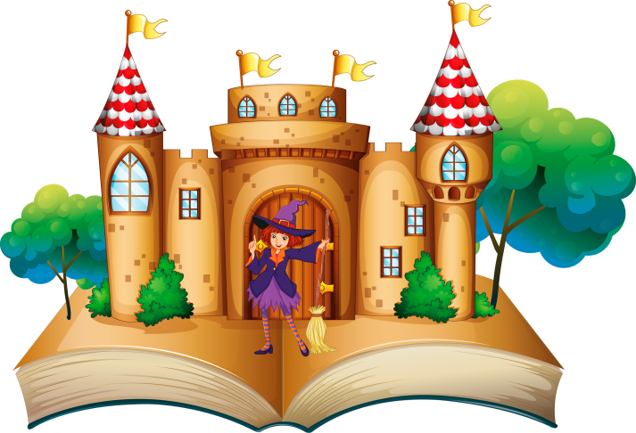
Сказка - ложь, да в ней намек, добрым молодцам - урок! Это выражение знакомо каждому человеку с детства. Сказка - это один из первых видов художественного творчества, с которым знакомится ребенок. Наверное, нет ни одного малыша, который был бы равнодушен к сказке.
Сказка не только помогает ребенку взглянуть на сложные взаимоотношения, поведение, поступки сказочных героев со стороны, но и сделать на основании этого правильные оценки и выводы и, что самое главное, реализовать их в повседневной жизни. Сказочные образы эмоционально насыщенны, красочны и необычны и в то же время просты и доступны для детского понимания. Именно поэтому сказки и их персонажи являются для ребенка одним из главных источников познания действительности (событий, образа поведения, характера людей). Именно в сказочной форме ребенок сталкивается со сложными явлениями и чувствами: любовь и ненависть, гнев и сострадание, измена и коварство

Сказкотерапия:
- наиболее благоприятная, доступная и интересная технология в работе с детьми;
- снижает уровень тревожности, агрессивности, помогает отдохнуть от стресса, восстановить силы;
- создаёт коммуникативную направленность речевых высказываний;
- способствует развитию речевой активности детей;
- подходит детям самых различных возрастов с различным уровнем речевого и интеллектуального развития.
Дети с ОВЗ имеют определенные особенности восприятия и воспроизведения художественного произведения, не готовы к освоению учебного материала на уровне нормально развивающихся детей. Тем не менее, такие дети очень чутко воспринимают эмоциональный фон и замысел сказки, характер и взаимоотношения героев, образы добра и зла в сюжете сказки. И задачи коррекции развития личности ребенка с ОВЗ могут быть решены при помощи работы со сказкой. Вера в возможности ребенка, любовь к нему, независимо от его проблем, способствует формированию у него позитивного отношения к самому себе и другим людям, обеспечивает чувство уверенности в себе, доверие к окружающим.
Дети, как и взрослые, все разные. К каждому нужно подобрать свой ключик. Один ребёнок более склонен сочинять и рассказывать, другой не может усидеть на месте, и с ним необходимо двигаться, поэтому в сказкотерапии можно использовать различные формы работы:
- Чтение сказки и её анализ.
- Рассказывание сказки:
-рассказывание от 1 и 3 лица,
-рассказывание и придумывание продолжения.
- Сочинение сказки.
- Драматизация сказки.
- Имидж – терапия (мгновенное преображение с помощью костюмов).
- Рисование сказки.
- Куклотерапия (пальчиковый театр, куклы-марионетки).
- Медитации на сказку (погружение в какой-либо процесс).
Например, самые распространенные сказки:
1) Колобок - ушел из дома один и с ним случилась беда (сказка для коррекции поведения).
2) Волк и семеро козлят – учит, что нельзя открывать дверь чужим (вы можете 10 раз говорить, что нельзя открывать дверь чужим, но сказка воспринимается и запоминается ребенком легче).
3) Красная Шапочка – учит, что нельзя разговаривать с чужими на улице.
4) Петушок золотой гребешок - учит тому, что друзья всегда помогают друг другу в беде.
5) Репка – учит, что всем вместе любое дело по плечу, и важна помощь даже самого маленького.
6) Маша и медведь – учит. Что из любой трудной ситуации всегда можно найти выход, главное не сила, а смекалка.

Подготовила воспитатель Талова Н.Н. по материалам Интернет-ресурсов

